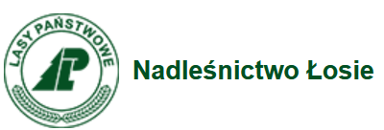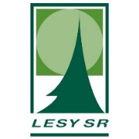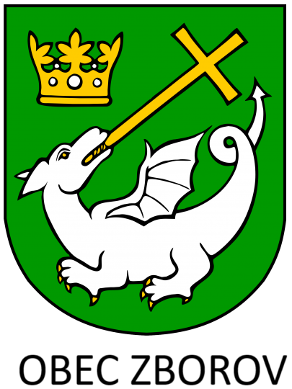

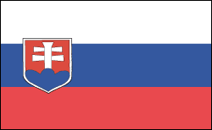

SPOLOČNÁ PARTICIPÁCIA – FORMULÁR PRIPOMIENOK A NÁVRHOV
Termín participácie: 17.12.2024 – 31.12.2024

„Udržiavanie historických tradícií a povedomia o prírodnom dedičstve na poľsko-slovenskom pohraničí“
Projekt plánovaný na realizáciu v rámci programu Interreg Poľsko-Slovensko 2021-2027

Skôr ako začnete vypĺňať formulár, odporúčame vám oboznámiť sa s úlohami, ktoré sa majú vykonať v rámci daného projektu a ktoré boli prezentované v prezentácii.

Pri vypĺňaní formulára použite podporné otázky zahrnuté v prezentácii.

- Podrobnosti o účastníkovi verejnej konzultácie:
1. | Meno a priezvisko:
2. | Názov inštitúcie/organizácie:
3. | Telefón/e-mail*  *voliteľné

- Podané pripomienky, návrhy riešení a ich zdôvodnenie.

P.č. | ČASŤ POLOŽKY PREZENTÁCIE, KTOREJ SA TÝKA POZNÁMKA  (napr. 1, 2, 3, 4) | NAVRHOVANÉ RIEŠENIE/NÁVRH/POZNÁMKA | ODÔVODNENIE
1.
2.
3.
4.
5.
6.

- Návrhy na doplnenie a zmeny (iné ako tie, ktoré sú uvedené v otázkach v prezentácii) týkajúce sa úloh plánovaných na realizáciu v rámci projektu spolu s odôvodnením:
OBSAH NÁVRHU | ODÔVODNENIE

Vyplnený formulár zašlite do 31. decembra 2024 e-mailom na adresu: losie@krakow.lasy.gov.pl , klasickou poštou alebo osobne na adresu: Nadleśnictwo Łosie, Łosie 39, 38-312 Ropa
Kontaktná osoba: Bartłomiej Sołtys
Otázky týkajúce sa projektu posielajte na: losie@krakow.lasy.gov.pl
GDPR informácie o spracúvaní osobných údajov
V zmysle ustanovenia čl. 13 nariadenia Európskeho parlamentu a Rady (EÚ) 2016/679 z 27. apríla 2016 o ochrane fyzických osôb pri spracúvaní osobných údajov a o voľnom pohybe takýchto údajov a o zrušení smernice 95/46 /ES (všeobecné nariadenie o ochrane osobných údajov), Úradný vestník EÚ L119/1, 04.05.2016 [GDPR], prevádzkovateľ osobných údajov informuje:
- Správcom osobných údajov poskytnutých fyzickými osobami pri všetkých kontaktoch
s Lesnou Správou (LS) Łosie je: Štátne lesné hospodárstvo Łosie, Lesná správa Łosie:
  - adresa: Łosie 39, 38-312 Ropa
  - NIP 738-000-67-44
  - REGON 350545725
  - webová stránka: https://losie.krakow.lasy.gov.pl
  - e-mail: losie@krakow.lasy.gov.pl
- Účel spracovania a právny základ. Spracúvanie osobných údajov je nevyhnutné na účely oprávnených záujmov, ktoré sleduje správca, v súlade s čl. 6 sekcia 1 písm f GDPR na základe súhlasu v zmysle čl. 6 sekcia 1 písm GDPR.
- Právne opodstatneným záujmom, ktorý sleduje lesná oblasť, je uskutočniť verejné konzultácie o projekte plánovanom na realizáciu v rámci programu Interreg Poľsko-Slovensko 2021-2027 v súlade s ustanoveniami rozhodnutia Európskej komisie: C(2022)6939 z 26. septembra , 2022.
- Vaše osobné údaje môžu byť sprístupnené zamestnancom alebo spolupracovníkom LS, subjektom poskytujúcim podporu LS na základe objednaných služieb a v súlade s uzatvorenými poverovacími zmluvami a subjektom oprávneným podľa zákona. Nedá sa vylúčiť, že hypoteticky nastane situácia, že nás o poskytnutie vašich osobných údajov budú v budúcnosti žiadať aj verejnoprávne subjekty – napr. súdy alebo prokuratúry – v prípade ktorých budeme mať zákonnú povinnosť ich poskytnúť údaje - tu bude základom pre prenos údajov čl. 6 sekcia 1 písm c) GDPR. O sprístupnenie archívnych materiálov môžu požiadať aj iné subjekty vrátane fyzických osôb - ak však neexistuje zákonná povinnosť poskytnúť im archívne materiály, ktoré sa Vás týkajú, akékoľvek sprístupnenie bude uskutočnené len s Vaším súhlasom, ktorý si vyžiadame v samostatnú korešpondenciu. V prípade potreby poskytneme údaje o vašej adrese aj subjektom poskytujúcim poštové služby, aby sme s vami mohli korešpondovať.
- Vaše osobné údaje nesmú byť prenášané do tretej krajiny alebo medzinárodnej organizácie.
- Vaše osobné údaje budú uchovávané po dobu nevyhnutnú na dosiahnutie účelu uvedeného v bode. 2 a po dobu požadovanú úradom a archívnym poriadkom, ktorý je pre správcu záväzný.
- V súvislosti s vašimi osobnými údajmi máte tieto práva: právo na prístup k vašim údajom a na ich opravu, vymazanie alebo obmedzenie spracúvania, právo namietať proti spracúvaniu a právo na prenosnosť údajov.
- Máte právo svoj súhlas kedykoľvek odvolať bez toho, aby to malo vplyv na zákonnosť spracovania vykonaného pred jeho odvolaním.
- Máte právo podať sťažnosť predsedovi Úradu na ochranu osobných údajov.
- Poskytnutie vašich osobných údajov je dobrovoľné, ale nevyhnutné na uskutočnenie verejných konzultácií uvedených v bode. 3.
- Vaše osobné údaje nepodliehajú automatizovanému rozhodovaniu vrátane profilovania.

Potvrdzujem, že som si prečítal(-a) vyššie uvedené informácie a súhlasím so spracovaním mojich osobných údajov (meno a priezvisko a prípadne telefónne číslo a/alebo e-mailová adresa), zhromaždených za účelom vedenia verejných konzultácií ohľadom implementácie úlohy
v rámci projektu „Udržiavanie tradícií a povedomia o prírodnom dedičstve na poľsko-slovenskom pohraničí“.

…………………………………………………………………
Dátum a čitateľný podpis

